3.11.07 Arbeitszeitverwaltung (Fortsetzung)

Konten verwalten
Nach der Definition der Mitarbeiterverträge ist die Arbeitszeitverwaltung einsatzbereit. Aus der Arbeitszeiterfassung kommen jetzt die entsprechenden Daten (Arbeitszeiten, Urlaub, Sonderstunden) für die Zeitkonten. Diese Daten aus der Erfassung werden dann unter Berücksichtigung der Konditionen der gültigen Mitarbeiterverträge über die Aktion “Zeitkonten buchen” zum beliebigen Zeitpunkt gebucht.
Im folgenden Beispiel soll das Zeit- und Urlaubskonto des Mitarbeiter Batzeck bearbeitet werden. Der Mitarbeiter ist am 01.01.2011 eingestellt worden (Feiertag) und hat bis einschließlich 12.01.2011 folgende Zeiten eingetragen (oder eintragen lassen bei Abwesenheiten):
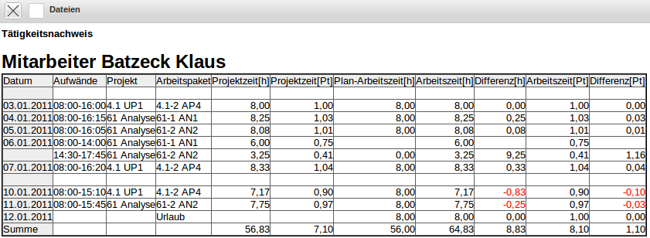
Nach dem Ausführen der Aktion “Zeitkonten buchen” öffnet sich der ...
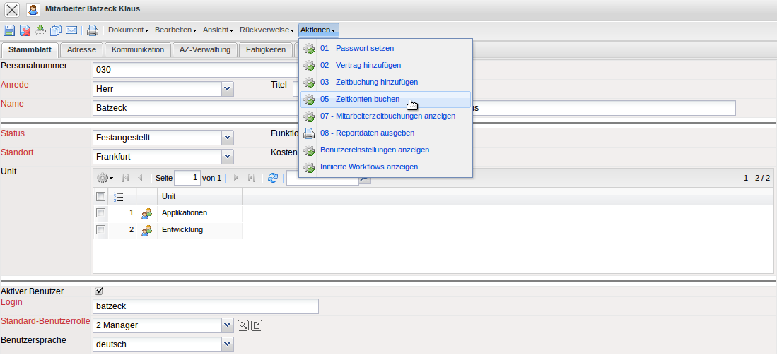
... Buchungsdialog.
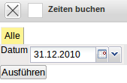
Hier wird jetzt das Buchungsdatum eingeben und mit Klick auf das entsprechende Datum (hier 11.01.2011) ...
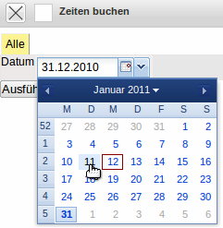
... wird dieses übernommen und mit dem Button “Ausführen” wird die Buchung durchgeführt.
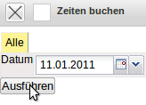
Ein Beispiel: Der Mitarbeiter Batzeck (Vertragsbeginn am 01.01.2011) hat 28 Tage Urlaub pro Jahr, keinen Resturlaub und ein Tag Urlaub im System erfasst.
Der Stand des Urlaubskontos zum 11.01.2011 beträgt dann 27 Tage. Der Mitarbeiter hat bis zum Stichtag 8,83 Stunden Überstunden angesammelt und keine Sonderstunden geleistet, d.h. seine Ist-Arbeitszeit zwischen dem 01.01.2011 und 11.01.2011 war um diese Differenz größer als die Sollarbeitszeit des Mitarbeiters.
Projectile bestimmt bei der Arbeitszeitverwaltung die Sollstunden des Mitarbeiters unter Berücksichtigung der definierten Feiertage, des Kalenders und der Abweichungen aus den Verträgen.
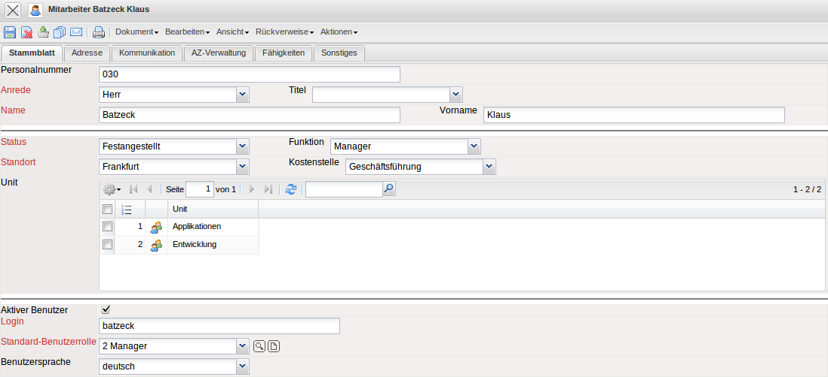
Anmerkung: Nach einer Buchung können im TimeTracker oder der Abwesenheitserfassung für Tage die vor oder an dem Buchungsdatum der letzten Zeitbuchung liegen keine Zeiten mehr erfaßt werden! Wenn die Nacherfassung für einzelne Mitarbeiter wieder geöffnet werden soll, muß das Zeitkonto des Mitarbeiters gelöscht werden. Wenn die Nacherfassung abgeschlossen ist, kann die Buchung dann erneut vorgenommen werden.
Die Arbeitszeitverwaltung entspricht einen Buchungssystem, das aus den Vertragsdaten und den Erfassungsdaten die Kontostände bestimmt. Darüber hinaus besteht die Möglichkeit Änderungen an den Kontoständen vorzunehmen. Zwischen den Konten können hier Buchungen vorgenommen werden. Diese Funktion wird bei beispielsweise Auszahlung von Urlaubsanspruch oder Überstunden verwendet. Mit Hilfe der Aktion “Zeitbuchung hinzufügen” ...
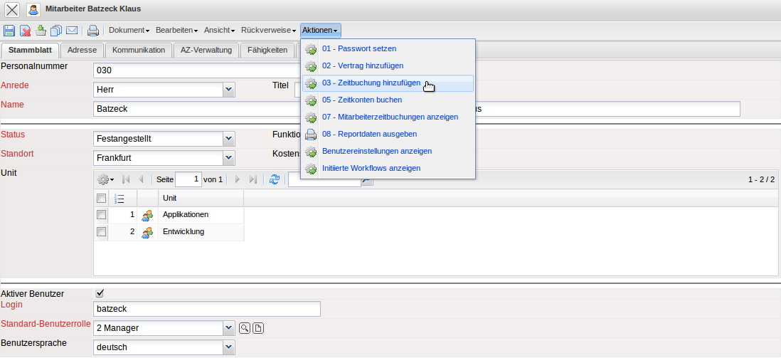
... wird der entsprechende Buchungsdialog aufgerufen.
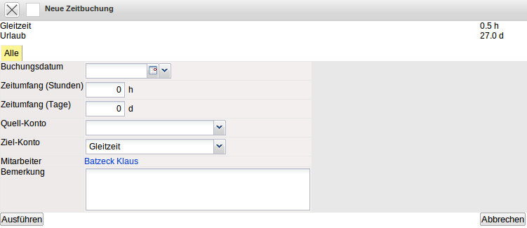
Im folgenden Beispiel wird dem Mitarbeiter eine Überstunde am 11.01.2011 ausbezahlt. Dieser Betrag muss dann vom Gleitzeitkonto abgebucht werden.
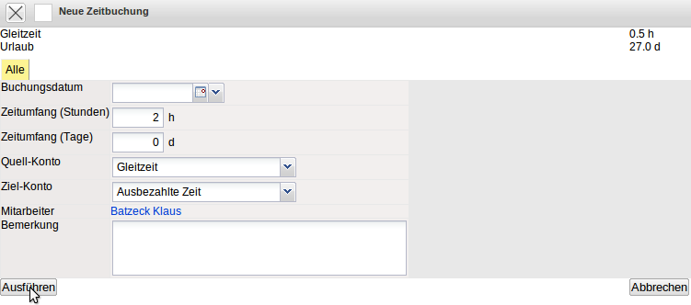
Nach “Ausführen” reduziert sich der Kontostand der Gleitzeit. Mit Hilfe der Aktion “Mitarbeiterzeitbuchungen anzeigen”, ...
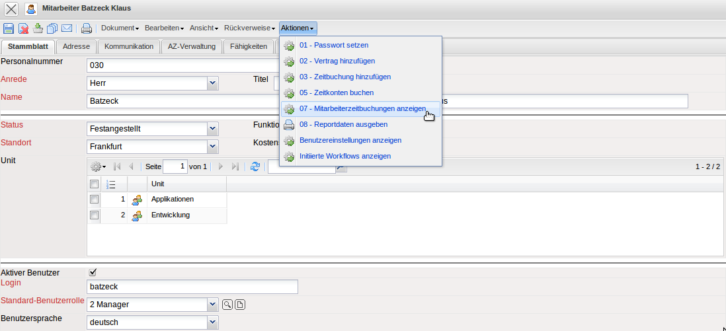
... werden die einzelnen Buchungen in einer Trefferliste angezeigt.
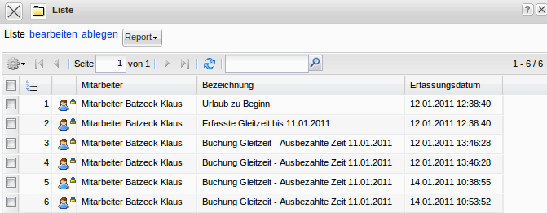
Mit Klick auf eine ausgewählte Mitarbeiterzeitbuchung, ...
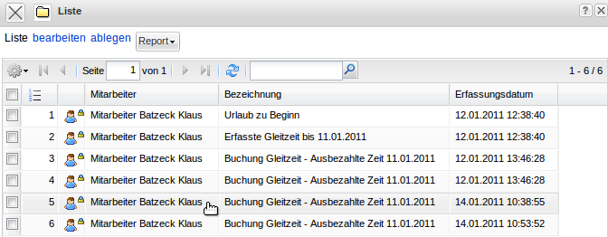
... wird diese geöffnet.
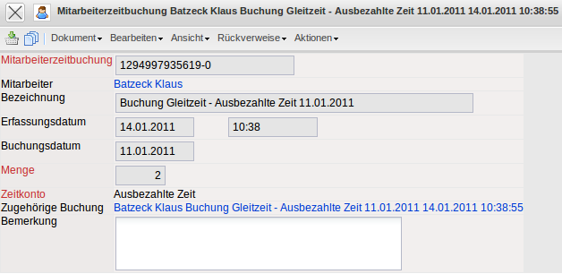
Bei Fehlbuchungen können alle automatisch erzeugten Buchungen für den ausgewählten Mitarbeiter gelöscht werden. Im folgenden Beispiel werden für den Mitarbeiter Schmidt mit Hilfe der Aktion “Zeitpuffer leeren” die automatisch erzeugten Zeitbuchungen gelöscht und der Kontostand zurückgesetzt.
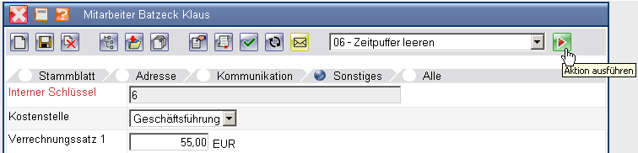
Im System befinden sich jetzt nur noch die manuellen Umbuchungen (ausbezahlte Zeit), die mit Hilfe der Aktion “Mitarbeiterzeitbuchungen anzeigen” angezeigt werden können.
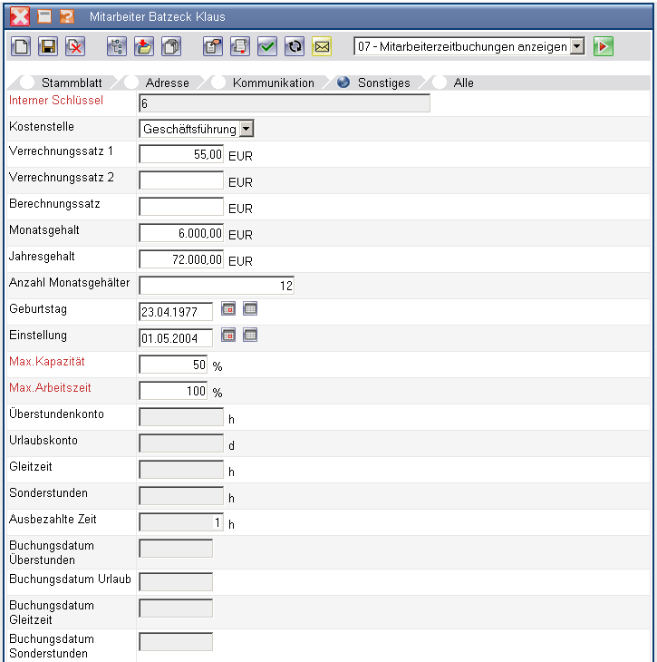
Diese “Kontostände” bzgl. der Konten Urlaub, Gleitzeit und ggf. Sonderstunden sind jederzeit zentral in einer Funktion ersichtlich. Jeder Mitarbeiter kann ggf. diese Daten für sich selbst im TimeTracker einsehen und hat so direkt Zugriff auf den verbleibenden Urlaubsanspruch und die Über-/Unterstunden.
In der Funktionsleiste im Menüpunkt “Arbeitszeitverwaltung” können die Funktionalitäten “Konten anzeigen” und “Konten buchen” ausgeführt werden. In der folgenden Maske wird das Feld Ende automatisch vorbelegt, kann aber vom Benutzer geändert werden.
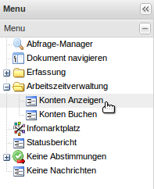
Im folgenden Beispiel sollen für einige ausgewählte Mitarbeiter die ...
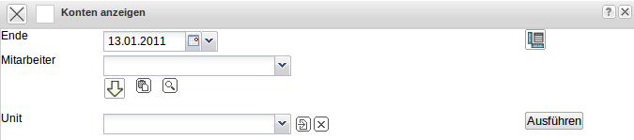
... Kontostände zum 11.01.2011 angezeigt werden.
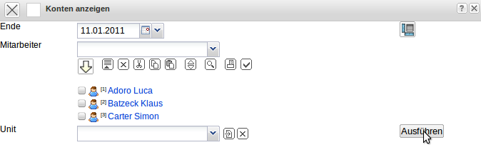
In der Übersicht werden für die ausgewählten Mitarbeiter der Kontostand für Gleitzeit und Urlaub aufgeführt.
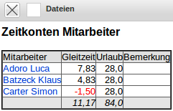
Das Buchen der Konten kann auch zentral für alle Mitarbeiter durchgeführt werden. Mit Hilfe eines Zeitdienstes können diese Buchungen für alle Mitarbeiter periodisch durchgeführt werden und mit Hilfe der Funktionalität “Konten buchen” manuell. Im folgenden Beispiel soll eine Buchung für ausgewählte Mitarbeiter zum 13.01.2011 durchgeführt werden.
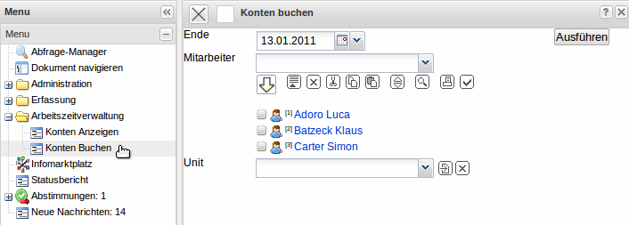
Nach Betätigung des Buttons “Ausführen” erscheint ...
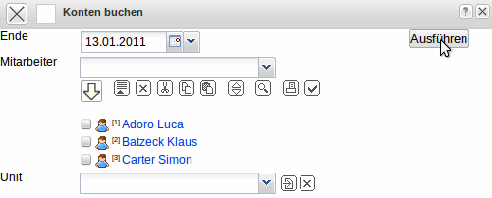
... eine Meldung über den Buchungsstatus pro Mitarbeiter.
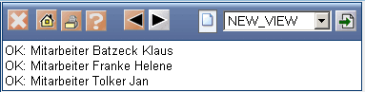
Anmerkung: Wenn das im Kalender hinterlegte Datum “Urlaubsanspruch verfällt” erreicht wird, wird der über den Jahresurlaubsanspruch hinausgehende Urlaub abgeschnitten (eine entsprechende Buchung wird erzeugt und protokolliert). Analog wird mit Überstunden oder Sonderstunden verfahren, die über das erlaubte Maximum anfallen.

